Железин ауданы бойынша 2019 - 2020 жылдарға арналған жайылымдарды басқару және оларды пайдалану жөніндегі жоспарды бекіту туралы
Павлодар облысы Железин аудандық мәслихатының 2019 жылғы 3 шілдедегі № 354/6 шешімі. Павлодар облысының Әділет департаментінде 2019 жылғы 11 шілдеде № 6474 болып тіркелді
Қазақстан Республикасының 2001 жылғы 23 қаңтардағы "Қазақстан Республикасындағы жергiлiктi мемлекеттiк басқару және өзін-өзі басқару туралы" Заңының 6-бабы 1-тармағының 15) тармақшасына, Қазақстан Республикасының 2017 жылғы 20 ақпандағы "Жайылымдар туралы" Заңының 8-бабы 1) тармақшасына, 13-бабына сәйкес, Железин аудандық мәслихаты ШЕШІМ ҚАБЫЛДАДЫ:
1. Қоса беріліп отырған Железин ауданы бойынша 2019 - 2020 жылдарға арналған жайылымдарды басқару және оларды пайдалану жөніндегі жоспар бекітілсін.
2. Осы шешімнің орындалуын бақылау аудандық мәслихаттың аграрлық мәселелер және экология жөніндегі тұрақты комиссиясына жүктелсін.
3. Осы шешім алғашқы ресми жарияланған күнінен кейін күнтізбелік он күн өткен соң қолданысқа енгізіледі.
Аудандық мәслихат
сессиясының төрағасы | Т. Сарсенов
Аудандық мәслихаттың хатшысы | П. Лампартер
Железин аудандық
мәслихатының 2019 жылғы 3
шілдедегі № 354/6 шешімімен
бекітілді
Железин ауданы бойынша 2019 - 2020 жылдарға арналған
жайылымдарды басқару және оларды пайдалану жөніндегі жоспар
1. Железин ауданы бойынша 2019 - 2020 жылдарға арналған жайылымдарды басқару және оларды пайдалану жөніндегі осы жоспар (бұдан әрі - Жоспар) Қазақстан Республикасының 2001 жылғы 23 қаңтардағы "Қазақстан Республикасындағы жергілікті мемлекеттік басқару және өзін-өзі басқару туралы" Заңына, Қазақстан Республикасының 2017 жылғы 20 ақпандағы "Жайылымдар туралы" Заңына, Қазақстан Республикасы Премьер-Министрінің орынбасары - Қазақстан Республикасы Ауыл шаруашылығы министрінің 2017 жылғы 24 сәуірдегі "Жайылымдарды ұтымды пайдалану қағидаларын бекіту туралы" № 173 бұйрығына, Қазақстан Республикасы Ауыл шаруашылығы министрінің 2015 жылғы 14 сәуірдегі "Жайылымдардың жалпы алаңына түсетін жүктеменің шекті рұқсат етілетін нормасын бекіту туралы" № 3-3/332 бұйрығына сәйкес әзірленді.
2. Жоспар жайылымдарды геоботаникалық зерттеп-қараудың жай-күйі туралы мәліметтер, ветеринариялық-санитариялық объектілер туралы мәліметтер, ауыл шаруашылығы жануарлары мал басының саны туралы деректер, олардың иелерін - жайылым пайдаланушыларды, жеке және (немесе) заңды тұлғаларды көрсете отырып ауыл шаруашылығы жануарларының түрлері мен жыныстық жас топтары бойынша қалыптастырылған үйірлердің, отарлардың, табындардың саны туралы деректер, шалғайдағы жайылымдарда жаю үшін ауыл шаруашылығы жануарларының мал басын қалыптастыру туралы мәліметтер, екпе және аридтік жайылымдарда ауыл шаруашылығы жануарларын жаю ерекшеліктері, малды айдап өтуге арналған сервитуттар туралы мәліметтер, мемлекеттік органдар, жеке және (немесе) заңды тұлғалар берген өзге де деректер ескеріле отырып қабылданды.
3. Жайылымдарды басқару және оларды пайдалану жөніндегі жоспар жайылымдарды ұтымды пайдалану, жемшөпке қажеттілікті тұрақты қамтамасыз ету және жайылымдардың жойылу процестерінің алдын алу мақсатында қабылданды.
4. Жоспардың мазмұны:
1) осы Жоспардың 1-қосымшасына сәйкес құқық белгілейтін құжаттар негізінде жер санаттары, жер учаскелерінің меншік иелері және жер пайдаланушылар бөлінісінде Железин ауданы аумағында жайылымдардың орналасу схемасы (картасы);
2) осы Жоспардың 2-қосымшасына сәйкес Железин ауданы аумағында жайылым айналымдарының қолайлы схемалары;
3) осы Жоспардың 3-қосымшасына сәйкес Железин ауданы жайылымдардың, оның ішінде маусымдық жайылымдардың сыртқы және ішкі шекаралары мен алаңдары, жайылымдық инфрақұрылым объектілері белгіленген картасы;
4) осы Жоспардың 4-қосымшасына сәйкес Железин ауданы аумағында жайылым пайдаланушылардың су тұтыну нормасына сәйкес жасалған су көздерiне (көлдерге, өзендерге, тоғандарға, апандарға, суару немесе суландыру каналдарына, құбырлы немесе шахталы құдықтарға) қол жеткізу схемасы;
5) осы Жоспардың 5-қосымшасына сәйкес Железин ауданы аумағында жайылымы жоқ жеке және (немесе) заңды тұлғалардың ауыл шаруашылығы жануарларының мал басын орналастыру үшін жайылымдарды қайта бөлу және оны берілетін жайылымдарға ауыстыру схемасы;
6) осы Жоспардың 6-қосымшасына сәйкес Железин ауданы аумағында ауылдық округ маңында орналасқан жайылымдармен қамтамасыз етілмеген жеке және (немесе) заңды тұлғалардың ауыл шаруашылығы жануарларының мал басын шалғайдағы жайылымдарға орналастыру схемасы;
7) осы жоспардың 7-қосымшасына сәйкес ауыл шаруашылығы жануарларын жаюдың және айдаудың маусымдық маршруттарын белгілейтін жайылымдарды пайдалану жөніндегі күнтізбелік графигі.
5. Ауданның табиғи–климаттық ерекшеліктеріне байланысты жайылымдар табиғи жайылымдарға жатады. Мәдени және аридті жайылымдар жоқ.
Гидрографиялық тұрғыдан ауданда қолайлы жағдай бар, өйткені аудан бойымен Ертіс өзені ағып өтеді, оның көптеген ағыстары, жеңдері бар. Сондай-ақ Башмачное, Подстарое, Кызылтуз көлдері бар.
Аудан аумағында оңтүстік қара топырақты аймақ топырағы басым. 20 тұқымдасқа және 70 түрге жататын кең таралған гүл өсімдіктерінің 120 түрі бар. Ең көп тараған тұқымдастар: дәнді және астрагүл шөптері.
Жайылымдық жерлердің орташа өнімділігі 3,33 центнерді құрайды. Жайылымдық мал азығының қоры 170-180 күн жайылымдық кезеңде қолданылады.
6. Железин ауданы Павлодар облысының солтүстік бөлігінде орналасқан. Солтүстіктен Ресей Федерациясының Омбы облысымен, солтүстік-шығыстан Ресей Федерациясының Новосібір облысымен, оңтүстіктен Тереңкөл ауданымен, шығыстан Ертіс өзенімен Павлодар облысының Ертіс ауданынан бөлінген. Әкімшілік орталығы–Железинка ауылы, Павлодар қаласынан 177 шақырым жерде орналасқан. Әкімшілік-аумақтық бөлінісі 12 ауылдық округте орналасқан 33 ауылдық елді мекеннен тұрады.
Ауданның климаты күрт континентальді, қысы суық, жазы ыстық. Қаңтарда орташа температурасы минус 18 градус Цельсийден минус 19 градус Цельсийге дейін, шілдеде 19 градус Цельсийден плюс 20 градус Цельсийге дейін. Орташа жылдық жауын-шашын мөлшері – 275,5 миллиметр, кейде 300 миллиметрге дейін. Жауын-шашынның ең көп мөлшері маусым-шілде соңында, кейде тамызда түседі. Жауын-шашынның едәуір бөлігі жылдың жылы мезгілінде келеді, бірақ олар жиі нөсер түрінде түседі, сондықтан ылғал топыраққа түспейді. Вегетация кезеңінде өсімдік ылғалдың тапшылығын сезінеді. Қар жамылғысы 10 сантиметрге дейін қараша соңында орташа есеппен белгіленеді, ең жоғары биіктікке қараша соңында жетеді, ең жоғары биіктікке ақпан соңында - наурыз басында жетеді.
7. Аудан жерлерінің жалпы жер көлемі 766771,98 гектар (бұдан әрі-га), соның ішінде жайылымдар – 116869,23 га.
Санаттары бойынша жерлер келісідей бөлінеді:
ауыл шаруашылығы мақсатындағы жерлер – 377728,61 га;
елді мекендердің жерлері – 127271,49 га;
өнеркәсiп, көлiк, байланыс, ғарыш қызметі, қорғаныс, ұлттық қауіпсіздік мұқтажына арналған жер және ауыл шаруашылығына арналмаған өзге де жерлер – 4479,35 га;
орман қорының жерлері – 41594,00 га;
су қорының жерлері – 2543,00 га;
қордағы жерлері – 213155,54 га.
Железин ауданында жер балансының мәліметтері бойынша жалпы ауданы 368,1 мың га 239 ауыл шаруашылығы құрылымдары есепте тұр, оның ішінде жайылымдар 377603,1 мың га, оның ішінде:
- 153 шаруа және фермер қожалықтары 156421,38 мың га, оның ішінде жайылым 48230,73 мың га;
- 36 шаруашылық серіктестік, акционерлік қоғам мен ауыл шаруашылық кооперативтері 198516,69 мың га, оның ішінде жайылымдар – 57672,1 мың га;
- басқа 49 кәсіпорын (азаматтар) 13580,54 мың га, оның ішінде жайылымдар 10966,40 мың га.
8. Аудан аумағындағы жайылымдардың негізгі пайдаланушылары ауыл шаруашылығы құрылымдары болып табылады. Елді мекендердегі тұрғындардың малдары тағайындалған жерлерде бағылады.
9. Аудан аумағындағы ауыл шаруашылығы жануарлары мал басының саны: 29777 бас ірі қара мал, 41483 бас қой-ешкі, 9028 жылқы құрайды.
10. Аудан аумағында ветеринариялық-санитарлық 52 объект жұмыс істейді, соның ішінде 40 мал көміндісі, 12 мал дәрігерлік пункт.
11. Железин ауданында малды айдап өтуге арналған сервитуттар белгіленбеген.
Железин ауданы бойынша
2019 - 2020 арналған жылға
жайылымдарды басқару
және оларды пайдалану
жөніндегі жоспарға
1-қосымша
Құқық белгілейтін құжаттар негізінде жер санаттары, жер учаскелерінің
меншік иелері және жер пайдаланушылар бөлінісінде Железин ауданы
аумағында жайылымдардың орналасу схемасы (картасы)
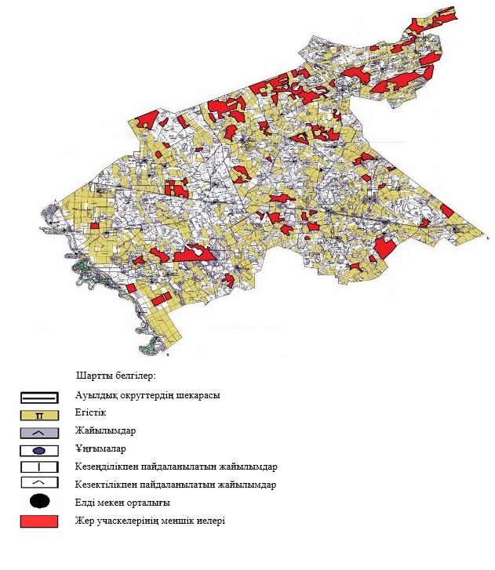

Железин ауданы бойынша
2019 - 2020 арналған жылға
жайылымдарды басқару
және оларды пайдалану
жөніндегі жоспарға
2-қосымша
Железин ауданы аумағында жайылым айнылымдарының қолайлы схемалары
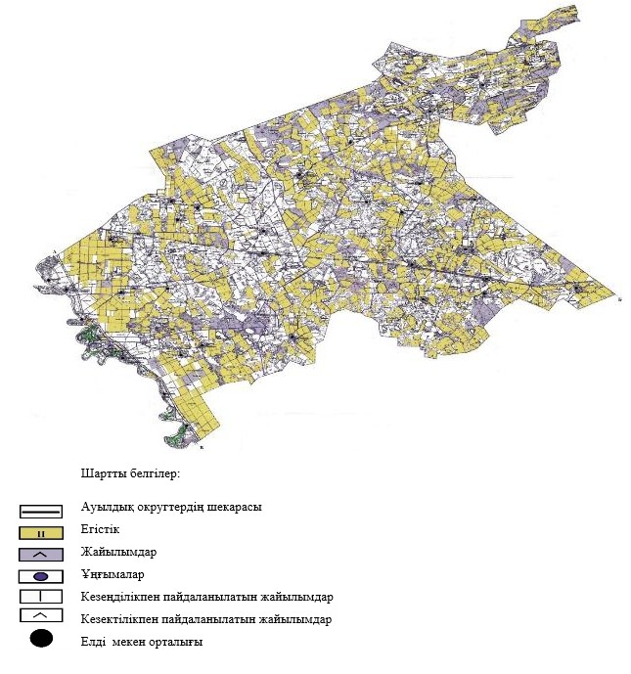

Железин ауданы бойынша
2019 - 2020 арналған жылға
жайылымдарды басқару
және оларды пайдалану
жөніндегі жоспарға
3-қосымша
Железин ауданы жайылымдардың, оның ішінде маусымдық
жайылымдардың сыртқы және ішкі шекаралары мен алаңдары,
жайылымдық инфрақұрылым объектілері белгіленген картасы
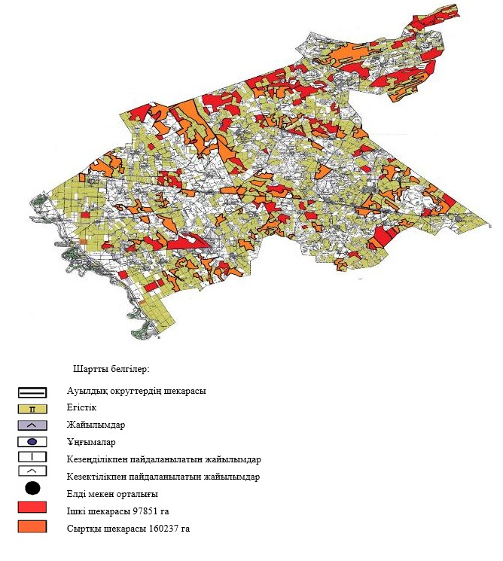

Железин ауданы бойынша
2019 - 2020 арналған жылға
жайылымдарды басқару
және оларды пайдалану
жөніндегі жоспарға
4-қосымша
Железин ауданының аумағында жайылым пайдаланушылардың
су тұтыну нормасына сәйкес жасалған су көздерiне
(көлдерге, өзендерге, тоғандарға, апандарға, суару немесе суландыру
каналдарына, құбырлы немесе шахталы құдықтарға) қол жеткізу схемасы
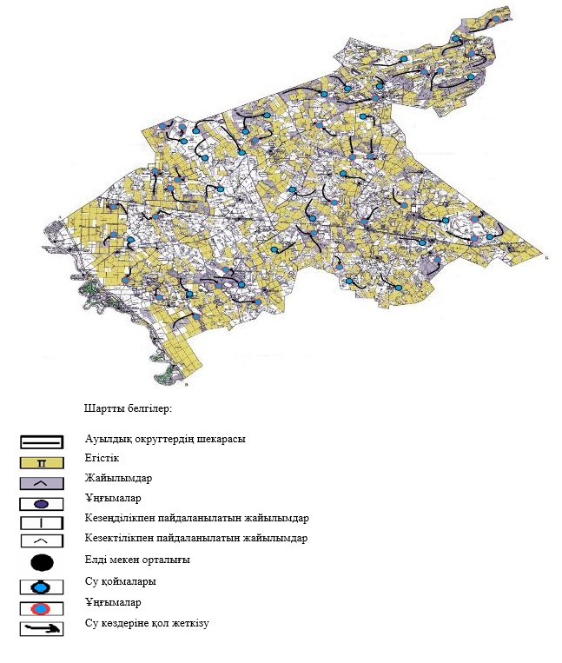

Железин ауданы бойынша
2019 - 2020 арналған жылға
жайылымдарды басқару
және оларды пайдалану
жөніндегі жоспарға
5-қосымша
Железин ауданы аумағында жайылымы жоқ жеке (немесе) заңды тұлғалардың
ауыл шаруашылығы жануарларының мал басын орналастыру үшін жайылымдарды
қайта бөлу және оны берілетін жайылымдарға ауыстыру схемасы
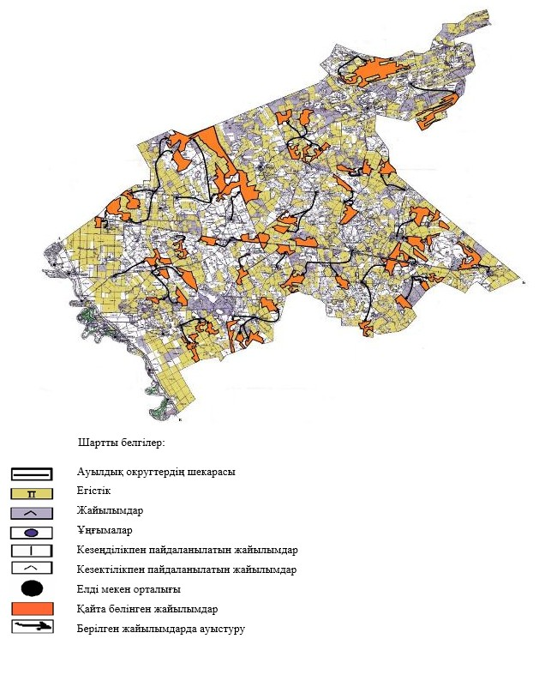

Железин ауданы бойынша
2019 - 2020 арналған жылға
жайылымдарды басқару
және оларды пайдалану
жөніндегі жоспарға
6-қосымша
Железин ауданы аумағында ауылдық округ маңында орналасқан жайылымдармен
қамтамасыз етілген жеке және (немесе) заңды тұлғалардың ауыл шаруашылығы
жануарларының мал басын шалғайдағы жайылымдарға орналыстыру схемасы
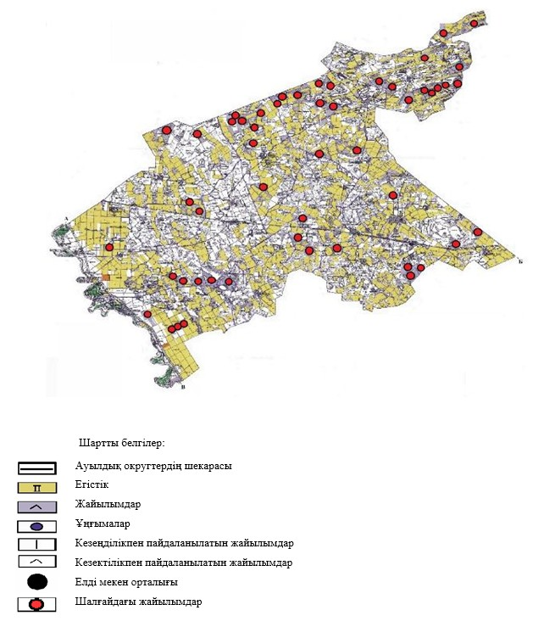

Железин ауданы бойынша
2019 - 2020 арналған жылға
жайылымдарды басқару
және оларды пайдалану
жөніндегі жоспарға
7-қосымша
Ауыл шаруашылығы жануарларын жаюдың және айдаудың маусымдық
маршруттарын белгілейтін жайылымдарды пайдалану жөніндегі күнтізбелік графигі
Р/с № | Ауылдық округтің атауы | Жайылымдарға малдарды айдап шығару мерзімі | Жайылымдардан малдарды қайтару мерзімі
1 | Ақтау ауылдық округі | сәуірдің екінші жартысы | қазанның екінші онкүндігі
2 | Алакөл ауылдық округі | сәуірдің екінші жартысы | қазанның екінші онкүндігі
3 | Башмачин ауылдық округі | сәуірдің екінші жартысы | қазанның екінші онкүндігі
4 | Веселорощин ауылдық округі | сәуірдің екінші жартысы | қазанның екінші онкүндігі
5 | Еңбекші ауылдық округі | сәуірдің екінші жартысы | қазанның екінші онкүндігі
6 | Железин ауылдық округі | сәуірдің екінші жартысы | қазанның екінші онкүндігі
7 | Қазақстан ауылдық округі | сәуірдің екінші жартысы | қазанның екінші онкүндігі
8 | Лесной ауылдық округі | сәуірдің екінші жартысы | қазанның екінші онкүндігі
9 | Михайлов ауылдық округі | сәуірдің екінші жартысы | қазанның екінші онкүндігі
10 | Новомир ауылдық округі | сәуірдің екінші жартысы | қазанның екінші онкүндігі
11 | Озерный ауылдық округі | сәуірдің екінші жартысы | қазанның екінші онкүндігі
12 | Прииртышск ауылдық округі | сәуірдің екінші жартысы | қазанның екінші онкүндігі

© 2012. Қазақстан Республикасы Әділет министрлігінің «Қазақстан Республикасының Заңнама және құқықтық ақпарат институты» ШЖҚ РМК

